Шифр

ШКОЛЬНЫЙ ЭТАП
ВСЕРОССИЙСКОЙ ОЛИМПИАДЫ ШКОЛЬНИКОВ

ПО ИСКУССТВУ (МИРОВОЙ ХУДОЖЕСТВЕННОЙ КУЛЬТУРЕ) 2024/2025 УЧЕБНОГО ГОДА

КОМПЛЕКТ ЗАДАНИЙ ДЛЯ УЧАСТНИКОВ 11 КЛАССОВ ЗАДАНИЯ ВЫПОЛНЯЮТСЯ В ТЕЧЕНИЕ 2 ЧАСОВ (120 МИНУТ)
Номер задания | Максимальные баллы | Время выполнения | Набранные баллы
1 | 62 | 40 мин.
2 | 72 | 30 мин.
3 | 30 | 20 мин.
4 | 15 | 15 мин.
5 | 21 | 15 мин.
Общий балл | 200 | 2 часа

Уважаемый участник олимпиады!
Вам предстоит выполнить теоретические (письменные) и тестовые задания.
Время выполнения заданий теоретического тура 2 академических часа (120 минут). Выполнение теоретических (письменных) заданий целесообразно организовать следующим образом:
- не спеша, внимательно прочитайте задание и определите наиболее верный и полный ответ;
- отвечая на теоретический вопрос, обдумайте и сформулируйте конкретный ответ только на поставленный вопрос;
- если Вы отвечаете на задание, связанное с заполнением таблицы или схемы, не старайтесь детализировать информацию, вписывайте только те сведения или данные, которые указаны в вопросе;
- особое внимание обратите на задания, в выполнении которых требуются выразить Ваше мнение с учетом анализа ситуации или поставленной проблемы. Внимательно и вдумчиво определите смысл вопроса и логику ответа (последовательность и точность изложения). Отвечая на вопрос, предлагайте свой вариант решения проблемы, при этом ответ должен быть кратким, но содержать необходимую информацию;
- после выполнения всех предложенных заданий еще раз удостоверьтесь в правильности выбранных Вами ответов и решений.
Выполнение заданий целесообразно организовать следующим образом:
- не спеша, внимательно прочитайте задание;
- напишите букву (цифру), соответствующую выбранному Вами ответу (в случае использования заданий с выбором от ответа из предложенных);
- продолжайте таким образом работу до завершения выполнения заданий;
- после выполнения всех предложенных заданий еще раз удостоверьтесь в правильности Ваших ответов;
- если потребуется корректировка выбранного Вами варианта ответа, то неправильный вариант ответа зачеркните крестиком и рядом напишите новый.
Задание теоретического тура считается выполненным, если Вы вовремя сдаете его членам жюри. Максимальная оценка за задания теоретического тура – 200 баллов.

ТЕОРЕТИЧЕСКИЙ ТУР

Задание 1
Даны изображения, рассмотрите их. Проведите сопоставительный анализ.

1. | 2. | 3.
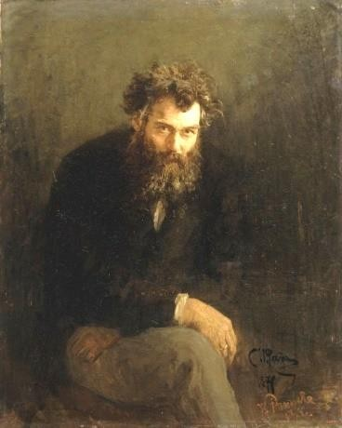 | 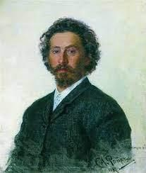 | 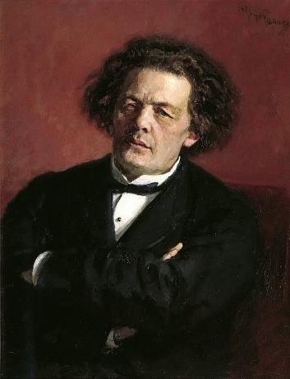

- «Игра на фортепиано – движение пальцев; исполнение на фортепиано – движение души. Обычно мы слышим только первое»
- «Сколько бы художник ни положил усилий, какого бы сходства он ни добился, портретом никогда не будут довольны вполне»
- «Пейзаж должен быть не только национальным, но далее местным. Порукой всему сказанному будет мой долголетний опыт и все мое желание послужить родному пейзажу, и, надеюсь, что придет время, когда вся русская природа, живая и одухотворенная, взглянет с холстов русских художников»

Напишите:

- Полное имя (1, 2, 3)
- Эпоха их творчества
- Один аргумент, связывающий иллюстрации между собой
- Как отразилось их творчество на развитии русской культуры (a, b, c)
- По два определения, соответствующие настроению образов портретов (1, 2, 3)
- Одно художественное средство, подчеркивающее характер (1, 2, 3)
- Три общие особенности данных портретов (a, b, с)
- Три различительных черты (a, b, с)
- Подберите каждому из них цитату из предложенного списка (цифра-буква), выпишите ключевое слово-подсказку, объясните выбор цитаты
- Примеры известных цитат деятелей разных видов искусства (a, b, с)

Задание 2
Рассмотрите изображения. Прочтите поэтические отрывки. Выполните задания.
1 | 2 | 3 | 4
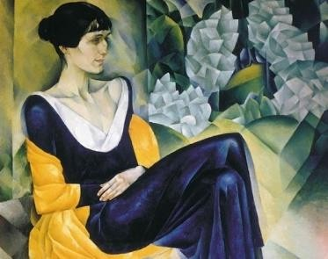 | 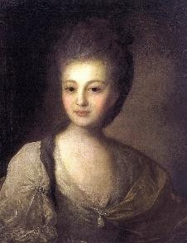 | 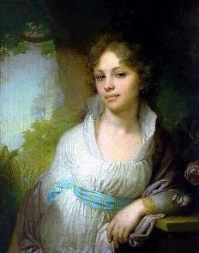 | 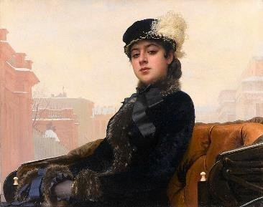

- «Она давно прошла, и нет уже тех глаз, И той улыбки нет, что молча выражали
Страданье – тень любви, и мысли – тень печали.
Но красоту ее Боровиковский спас…» Я. Полонский

- «… И странной близостью закованный, Ее упругие шелка,
И шляпа с траурными перьями,
И в кольцах узкая рука …» А. Блок

- «Ее глаза – как два тумана, Полуулыбка, полуплач,
Ее глаза – как два обмана,
Покрытых мглою неудач …» Н. Заболоцкий

- «В пол-оборота, о печаль, На равнодушных поглядела. Спадая с плеч, окаменела
Ложноклассическая шаль…» О. Мандельштам

Напишите:

- Соотношение художественного полотна с поэтическим отрывком (цифра-буква), название и автора работ
- Какой главный образ хотели донести до зрителя художники
- Какое отношение к своим персонажам выразили художники в этих произведениях?
- Какими художественными средствами авторы изобразили этот образ (a, b, c, d)
- Какие чувства вызывают эти образы?
- Жанр
- Аналогичные примеры жанра в других видах искусства, указав название и автора (a, b, c)
- Ваше понимание следующих строк:

«И почему ее обожествляют люди?
Сосуд она, в котором пустота, Или огонь, мерцающий в сосуде?»
- Как звучит эта тема в современном искусстве?
- Приведите примеры (a, b)

Задание 3

«Искусство пробуждает тайну, без которой мир не будет существовать»

1 | 2
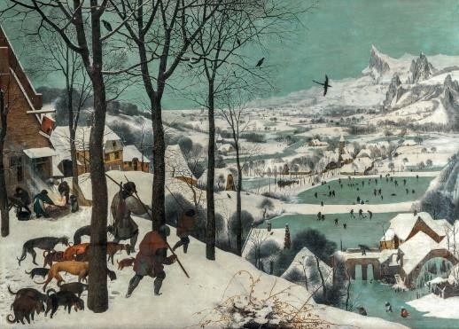 | 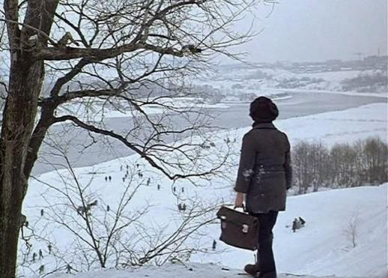

Напишите:
- Цифры, определив репродукцию и кадр из фильма
- Какой прием использует режиссер фильма и почему?
- Названия произведений, авторов (1,2)
- Какие интонации и настроения изображены (1,2)
- Как перекликается эстетика художника и режиссера
- Какой вид искусства усиливает восприятие данных произведений?
- Примеры произведений искусства (a, b)
- Почему ежегодный международный кинофестиваль имеет одноименное название?

Задание 4
Дан ряд слов, которые можно разбить на группы. Дайте название каждой группе, распределив слова:
Александринский, Гараж, Ковент-Гарден, Орсе, МХАТ, Ла Скала, Современник, Эрарта, Массимо

Задание 5

Дан ряд слов, которые можно разбить на группы. Дайте название каждой группе, распределив слова:

Простиль, Дорический, Готика, Периптер, Эклектика, Коринфский, Ионический, Конструктивизм, Толос

Расшифруйте значение одного понятия на ваш выбор

